* 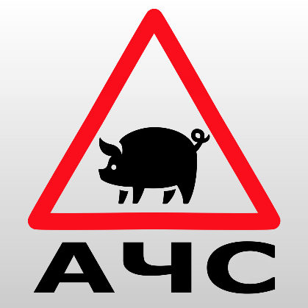Памятка населению по АЧС❗   
    
  Уважаемые граждане!

Обращаем ваше внимание на необходимость строгого соблюдения санитарно-ветеринарных правил содержания домашних животных, проведения профилактических мероприятий, а также своевременной ликвидации возможных локальных вспышек африканской чумы свиней.

Африканская чума свиней (АЧС) представляет собой вирусную болезнь, которая характеризуется сверхострым, острым, реже хроническим течением и большой летальностью. Болеют АЧС домашние и дикие свиньи независимо от возраста и породы.  
Опасности для жизни и здоровья людей не представляет!  
  
Возбудителем АЧС является вирус, крайне устойчивый к физическому и химическому воздействию, сохраняется в продуктах мясного происхождения, не подвергнутых термической обработке (пищевые отходы, идущие на корм свиньям). Передача заболевания здоровым животным может осуществляться через зараженные вирусом корма, подстилку, навоз, трупы и продукты убоя животных (мясо, мясопродукты, кровь), а также через клещей, мух.

Между заражением и проявлением клинических признаков может пройти от 2 до 22 суток. При остром течении болезни возможна внезапная гибель животных либо их гибель в течение 1-3 дней после появления первых признаков болезни: повышенная температура тела (41–42 градусов), учащенное дыхание и покраснение кожи. На различных участках кожных покровов животных могут появиться фиолетово-красные пятна, не бледнеющие при надавливании.

Средств для лечения и профилактики болезни не существует! Гибель может достигать 100 %.

Это должны знать все!

К вспышкам АЧС (до 45 % от общего количества неблагополучных пунктов по стране) привело скармливание свиньям пищевых отходов.

В этой связи, несмотря на их доступность и дешевизну, не скармливайте свиньям пищевые отходы из пунктов общественного питания. ❗❗❗Согласно Ветеринарных правил содержания свиней в целях их воспроизводства, выращивания и реализации от 21 октября 2020 года N 621 с 1 марта 2023 года в правила включен **запрет на использование пищевых отходов для кормления свиней.**❗❗❗

Мероприятия по предупреждению заноса возбудителя АЧС

В целях предотвращения заноса вируса африканской чумы свиней необходимо:  
1. Соблюдать требования зоогигиенических норм и правила содержания свиней, приобретать корма из благополучных по заболеваниям свиней территорий и проводить их термическую обработку перед скармливанием;

2. Обеспечить регулярное проведение дезинфекции и дезинсекции (обработку против внешних паразитов) мест содержания свиней, хранения и приготовления кормов;  
3. Обеспечить работу хозяйства по закрытому типу (безвыгульное содержание свиней, в том числе не допускать контакта свиней с другими животными, исключить допуск к местам содержания свиней посторонних лиц;

4. Не приобретать свиней в местах несанкционированной торговли без ветеринарных сопроводительных документов, подтверждающих благополучие места вывоза свиней, вновь приобретаемых свиней – регистрировать в государственных ветеринарных учреждениях.  
5. Обеспечить полноценное обслуживание свиней ветеринарными специалистами (проведение вакцинации против заболеваний и обеспечение необходимых клинических исследований, периодическое осуществление ветеринарных осмотров животных с измерением температуры тела, проведение убоя на специализированных бойнях или убойных пунктах в присутствии ветеринарного специалиста);

6. Не выбрасывать трупы животных, отходы от их содержания и переработки на свалки, обочины дорог;

7. **Не использовать** **пищевые отходы для кормления свиней (особое внимание на отходы свиного происхождения).**

❗Помните, за нарушение правил по карантину и других ветеринарно-санитарных правил борьбы с африканской чумой свиней виновные привлекаются к ответственности в порядке, предусмотренном действующим законодательством!!!